**地下冲洗点位优化**

# 优化内容

1. 为冲洗点位增加立管
2. 优化冲洗点位朝向

# 优化逻辑

1. 为冲洗点位增加立管

修改图块放置形式

原图块插入样式：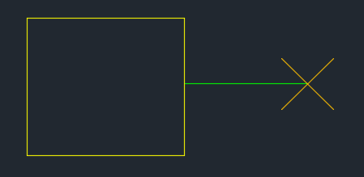

现修改为：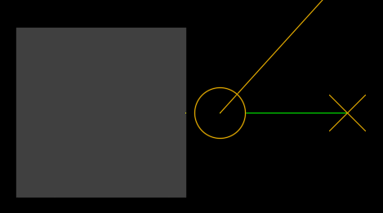

以柱边中心点为圆心放置图块“带定位立管”/“带定位立管150”。出图比例为1:50或者1:100时选择“带定位立管”，出图比例为1:150时选择“带定位立管150”。图层为默认图层：W-WSUP-EQPM。

将图块沿垂直柱边方向向外平移100距离。给水角阀图例放置于立管图块另一侧。

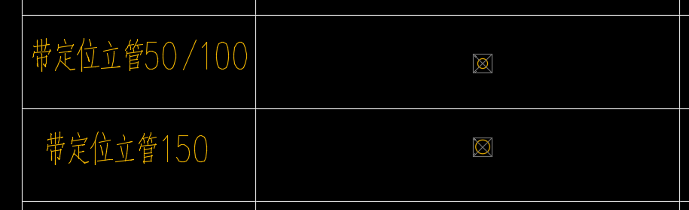

1. 优化冲洗点位朝向

目前冲洗点位都布置在柱上，具体在柱上的位置还需要后调整。

Step1 去除有车位的边

将柱的四条边各自朝外外扩300，若和车位干涉则这条边不可布置。

Step2 去除有其他阻挡的边

若剩余的边有阻挡物，则去除这条边。阻挡物的判断已经做过了。

Step3 布置在距离墙较远的边

沿着剩余的边的中心朝外的法线方向找建筑墙和剪力墙。布置在距离墙最远的边。

注：

1. 若经过每一步后只剩下一个可选边，则直接布置在这边上，不再进行后续步骤。
2. 若每一步后一条可选边都剩不下，则在上一步筛选后的基础上任选一边布置即可。